

**ΚΕΝΤΡΙΚΗ ΒΙΒΛΙΟΘΗΚΗ ΚΑΛΑΜΑΡΙΑΣ**

Εικόνα που περιέχει εξωτερικός χώρος/ύπαιθρος, ουρανός, χιόνι, χειμώνας

Περιγραφή που δημιουργήθηκε αυτόματα

**Ο δημιουργικός κόσμος των βιβλιοθηκών**

**ΔΕΚΕΜΒΡΙΟΣ 2023**

Οι Βιβλιοθήκες της Καλαμαριάς έχουν σχεδιάσει μια σειρά δραστηριοτήτων για τα μέλη τους, τις οποίες μπορούν να παρακολουθήσουν διαδικτυακά και όχι μόνο .

Η υλοποίηση των διαδικτυακών δραστηριοτήτων θα γίνεται με Zoom, και αποστολή εργαστηρίων με e-mail, όπου απαιτείται. Οι βιβλιοθήκες δεν θα καταγράφουν την δραστηριότητα και θα δημοσιεύουν μόνο το παραγόμενο αποτέλεσμα των δραστηριοτήτων και φωτογραφίες χωρίς να φαίνονται τα πρόσωπα .

**ΟΜΙΛΙΕΣ**



**Σεμινάρια Διατροφικής Επίγνωσης – Εκπαίδευσης – Συμπεριφοράς (ΔΙΑΔΙΚΤΥΑΚΑ)**

**ΔΕΥΤΕΡΑ 4 ΔΕΚΕΜΒΡΙΟΥ 11π.μ-12π.μ**

**Κάνω το φαγητό σύμμαχο και όχι εχθρό μου**

**Ομιλήτρια : Κωνσταντίνα Παπαδημητρίου**

**Διαιτολόγος - Διατροφολόγος, MSc, Master Practitioner on eating disorder and obesity**

**ΦΙΛΑΝΑΓΝΩΣΙΑ**

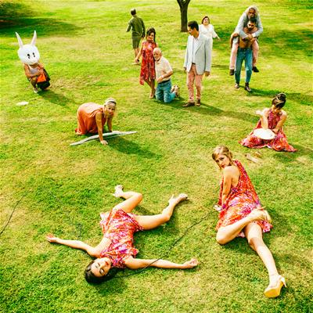

Με αφορμή θεατρικές παραστάσεις που ανεβαίνουν στην πόλη, η βιβλιοθήκη διοργανώνει συναντήσεις όπου επιδιώκεται η επαφή με επιλεγμένα έργα κλασσικού ρεπερτορίου, μέσα από την ανάλυση του θεατρικού κειμένου, την γνωριμία με τον συγγραφέα τους και την αναφορά στην ιστορική τους διαδρομή. Ακολουθεί επίσκεψη στο θέατρο και παρακολούθηση της παράστασης.

Η θεατρική παράσταση που θα παρακολουθήσουμε είναι ένα από τα πιο **γνωστά έργα** του μεγάλου Αμερικανού δραματουργού Tennessee Williams, η βραβευμένη με Πούλιτζερ **«Λυσσασμένη Γάτα»** σε μετάφραση – σκηνοθεσία **Σύλλα Τζουμέρκα**.

Ένα παθιασμένο έργο τρυφερό όσο και σκληρό, ποιητικό όσο και ρεαλιστικό, ένα παιχνίδι του έρωτα με τον θάνατο, γεμάτο οικογενειακές συγκρούσεις, ανομολόγητα πάθη, απληστία και μανία για εξουσία.

**ΠΑΡΑΣΚΕΥΗ 8 ΔΕΚΕΜΒΡΙΟΥ 6.00μ.μ-8.00μ.μ**

**ΔΙΑΔΙΚΤΥΑΚΗ ΟΜΙΛΙΑ ΓΙΑ ΤΟ ΕΡΓΟ ΚΑΙ ΤΟΝ ΣΥΓΓΡΑΦΕΑ (ΔΙΑΔΙΚΤΥΑΚΑ)**

**ΚΥΡΙΑΚΗ 10 ΔΕΚΕΜΒΡΙΟΥ 19.00μ.μ παρακολούθηση παράστασης. (Βασιλικό Θέατρο)**

**Συντονίζει η**  Όλγα Αλμετίδου απόφοιτη μεταπτυχιακού Δημιουργικής γραφής , πανεπιστημίου Δυτικής Μακεδονίας.

Η Βιβλιοθήκη έχει εξασφαλίσει ομαδικό εισιτήριο 7 **ευρώ** το άτομο. Όσοι θα γραφτούν στη δράση θα πρέπει να προπληρώσουν το εισιτήριο τους στη βιβλιοθήκη έως την Τετάρτη 6 Δεκεμβρίου.

### Πολιτική αλλαγών και ακυρώσεων εισιτηρίων !!!

**Δεν επιτρέπονται οι ακυρώσεις.**



Η Κεντρική Βιβλιοθήκη Καλαμαριάς σας προσκαλεί στην έκθεση σταθμό που πραγματοποιείται στην Δημοτική Πινακοθήκη Casa Bianca με στόχο να τιμήσει τον πρωτοπόρο Έλληνα εικαστικό Γιάννη Γαΐτη, ο οποίος γεννήθηκε πριν από 100 χρόνια. Ελάτε να θαυμάσουμε τα γνωστά αλλά και μη έργα του μεγάλου αυτού Έλληνα καλλιτέχνη. Στην έκθεση θα μας ξεναγήσει η Θάλεια Μαρία Αλεξάκη, μουσειολόγος η οποία και επιμελήθηκε την συγκεκριμένη έκθεση.

**ΤΡΙΤΗ 5 ΔΕΚΕΜΒΡΙΟΥ 12.00 π.μ-13.00μ.μ**

Η συμμετοχή είναι δωρεάν .

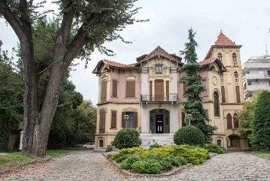 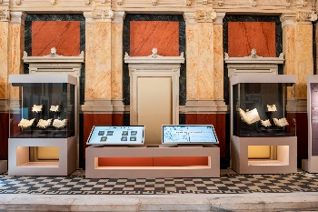

**«Πώς μάθαιναν οι Έλληνες γράμματα» στη Βίλα Καπαντζή**

Πώς μάθαιναν οι Έλληνες γράμματα μετά την πτώση της βυζαντινής αυτοκρατορίας;

Πώς διατηρήθηκε, όχι μόνον η γλώσσα, αλλά και η ελληνική παιδεία, τους τέσσερις αιώνες οθωμανικής κυριαρχίας;  
Τι γνωρίζουμε για τους χιλιάδες ανώνυμους ιερωμένους και δάσκαλους και για τους μαθητές τους που μάθαιναν τα «κολλυβογράμματα»; Τι είναι άραγε τα «μαθηματάρια»;

Σε ποιες περιοχές άνθησαν μεγάλα πνευματικά κέντρα όπου έδρασαν σπουδαίες μορφές της εκπαίδευσης; Και πώς, τελικά, η παιδεία έθρεψε την ιδέα του αγώνα για την ελευθερία;

Ελάτε να ξεναγηθούμε στην εξαιρετικά ενδιαφέρουσα έκθεση με σπάνιο αρχειακό υλικό. Παράλληλα, θα έχουμε την ευκαιρία να ανακαλύψουμε ένα εμβληματικό κτήριο της Θεσσαλονίκης, στο οποίο θα φιλοξενηθεί η έκθεση: τη Βίλα Καπαντζή, ένα μοναδικό αρχοντικό του τέλους του 19ου αιώνα, από τα ελάχιστα σωζόμενα της «Συνοικίας των Εξοχών».

**ΠΕΜΠΤΗ 7 12.00μ.μ. - 13.00μ.μ.**

Η συμμετοχή είναι δωρεάν

**Σας περιμένουμε !!!!!!**

Απαραίτητη η προεγγραφή στην ηλεκτρονική πλατφόρμα :

<https://docs.google.com/forms/d/1qCBJO5o4gcWQfeg6lWIx-IjlehB9MZnnzQ2wtyQD-p0/edit>

**ΘΑ ΤΗΡΗΘΕΙ ΣΕΙΡΑ ΠΡΟΤΕΡΑΙΟΤΗΤΑΣ**

***Κεντρική Βιβλιοθήκη*** - ***τηλ. 2310 423233,*** [***librarykalamaria@gmail.com***](mailto:librarykalamaria@gmail.com)